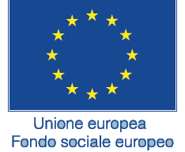 | 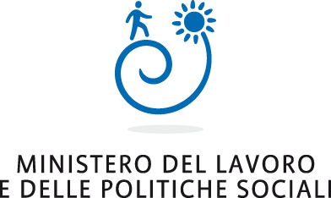 |  | 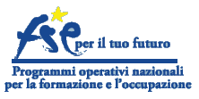 | 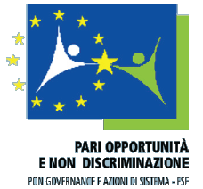

Programma del Fondo Sociale Europeo per la diffusione della Carta
nelle Regioni Obiettivo Convergenza
Evento finale per la Puglia
18 giugno 2012, ore 10.00 – 13.00
Sala del Consiglio Regionale – Bari, Via G. Capruzzi, n° 212

Saluti istituzionali
On. Nichi Vendola, Presidente Regione Puglia
Elena Gentile, Assessora al Welfare e Pari Opportunità Regione Puglia

Introduzione ai lavori
Serenella Molendini, Consigliera Regionale di Parità e Coordinatrice del Tavolo Regionale per la diffusione della Carta Pari Opportunità e Uguaglianza sul lavoro.

La Carta per le Pari Opportunità – Politiche attive
Rosa Amorevole, Ufficio della Consigliera Nazionale di Parità, Ministero del Lavoro
Fondo Sociale Europeo – FSE, asse pari opportunità e non discriminazione
Marco Buemi, UNAR
Progetto FSE per la diffusione della Carta Pari Opportunità
Ruggero Bodo, Fondazione Sodalitas

Tavolo regionale: missione e attività
Ruggero Cristallo, UCID Puglia
Micaela Caiati Trizio, AIDDA Puglia
Partner Sostenitori: le ragioni del sostegno
Angelo Bozzetto, Presidente Confindustria Puglia
Flora Colamussi, Presidente C.P.O Legacoop Puglia

Testimonianze di Buone pratiche: Aeroporti di Puglia e Università del Salento

Cerimonia di sottoscrizione di nuovi aderenti: Aziende e Pubbliche Amministrazioni
Buffet
Per iscrizioni e informazioni:
Segreteria Organizzativa - Consigliera Regionale di Parità
consigliereparita@regione.puglia.it; telefono:080-5406451

----------------------------------------------------------------------------------------------------------


